ИНФОРМАЦИОННЫЙ МАТЕРИАЛ ДЛЯ РОДИТЕЛЕЙ
на тему:
ЧТО ДОЛЖЕН ЗНАТЬ И УМЕТЬ РЕБЁНОК ДО ШКОЛЫ

Многие из нас с вами помнят слова песни, которую пела Алла Пугачёва:

«Нагружать всё больше нас стали почету-то
Нынче в школе первый класс вроде института»!

Это была песня года 1978. Она звучала тогда во всех домах. Слова песни в то время казались шуточными. Большинство родителей школьников согласились бы с мнением, что сейчас слова песни отражают печальную реальность нынешних школьников.
Итак, уважаемые родители, давайте сегодня поговорим о том, что должен знать и уметь ребёнок перед школой. Для этого мы рассмотрим несколько аспектов подготовленности ребёнка к школе.

- УРОВЕНЬ ФИЗИЧЕСКОГО РАЗВИТИЯ РЕБЁНКА.

Обычно перед зачислением в 1 класс дети обязательно проходят собеседование с психологом, но им не требуется сдавать никаких нормативов по физкультуре. А ведь успешная адаптация ребенка к новым условиям во многом зависит от его физической подготовки и состояния здоровья.
Новый коллектив, смена режима, повышенная ответственность, необходимость концентрироваться и выдерживать длительные занятия — все это вызывает неизбежный стресс у первоклассника, даже отлично подготовленного. Безболезненно выдержать такую встряску и быстро включиться в интенсивную школьную жизнь организму помогают его внутренние ресурсы, обусловленные генами и укрепленные в дошкольный период.
Основой физического развития ребенка, помимо занятий в детском саду, должны стать: прогулки и подвижные игры на свежем воздухе несколько раз в неделю; закаливающие процедуры; посещение ребенком спортивных или танцевальных секций. Конечно сейчас, в условиях карантина, это стало не только затруднительно, но и просто невозможно. Хорошо тем, у кого дома имеются тренажёры для детей. Все мы очень надеемся, что скоро обстановка у нас стабилизируется и карантин снимут. Ведь лето, предшествующее поступлению в 1 класс, желательно посвятить активным видам деятельности на свежем воздухе — спорту, походам, играм, посильной помощи старшим в садово-огородных работах. Укрепить таким образом здоровье ребенка намного важнее, чем тренировать навыки чтения или счета.
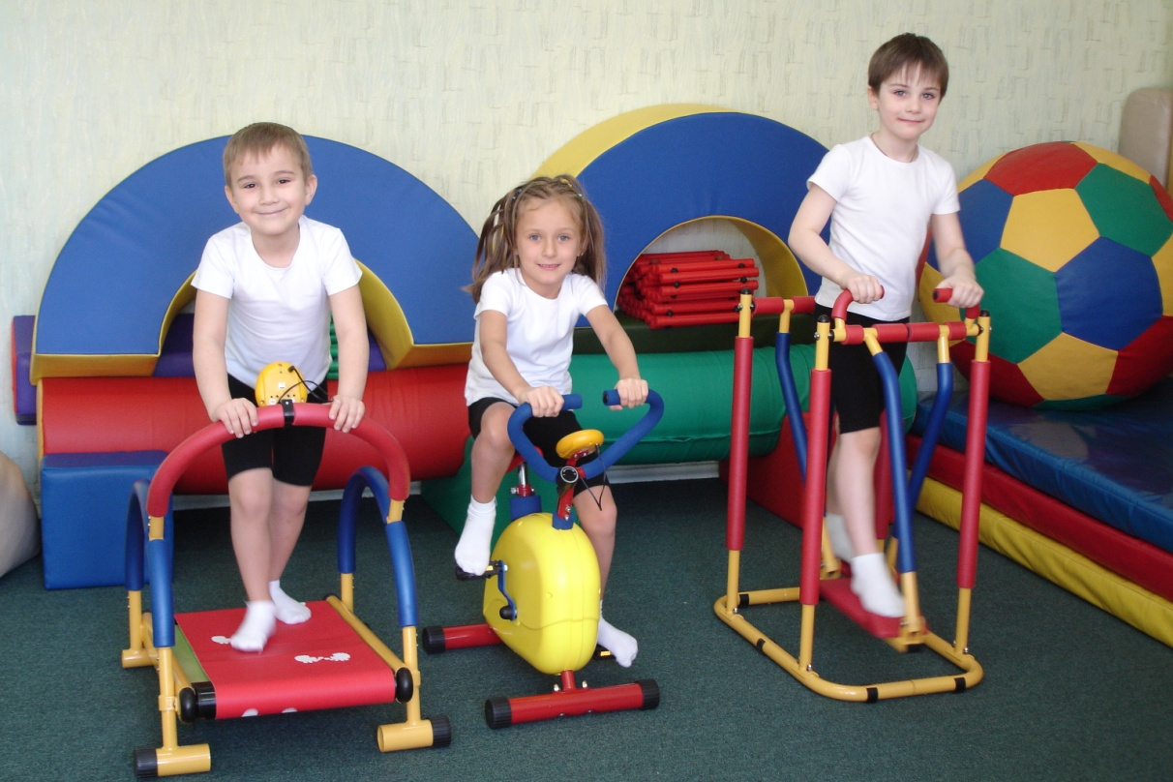

Сейчас школы, детские сады, иные учреждения (в том числе и наш Центр) перешли на дистанционную форму работы. Поэтому дети вынуждены проводить некоторое время за компьютерами и телефонами, чтобы получать и выполнять развивающие задания. Однако, карантин не вечен, поэтому, уважаемые родители, помните:

Компьютерные игры и игры в мобильном телефоне могут быть вредны как сами по себе, так и потому, что ребенок заменяет ими другие занятия — в том числе физическую активность и прогулки. Ограничивая время, которое ребенок проводит с гаджетами, ориентируйтесь на длительность его пребывания на свежем воздухе: она не должна быть меньше, чем обычно.

- КОГНИТИВНЫЕ НАВЫКИ РЕБЁНКА.
Когнитивный – это познавательный процесс, при котором происходит обработка сознанием поступающей информации, ее мысленным преобразование в знания, хранение и использование накопленного опыта в повседневной жизни. Иными словами, это умение ребёнка уметь воспринимать новое, запоминать его и самостоятельно пользоваться полученными знаниями и навыками.
Нормально развивающийся, любознательный, посещающий детский сад или занимающийся дома ребенок к 6–7 годам обычно накапливает достаточно знаний и опыта, чтобы легко начать осваивать школьную программу. И все же родителям следует убедиться, что малыш обладает достаточным интеллектуальным багажом. Одно из главных требований, предъявляющихся к первокласснику, – чистая, правильная речь. Дефекты в произношении отдельных звуков не являются причиной отказа при поступлении в школу, но они могут существенно затруднить для ребенка процесс обучения и социализации. Особенно это касается детей, которые не посещали детский сад. Поэтому перед школой желательно поработать над дикцией, а при необходимости и позаниматься с логопедом.

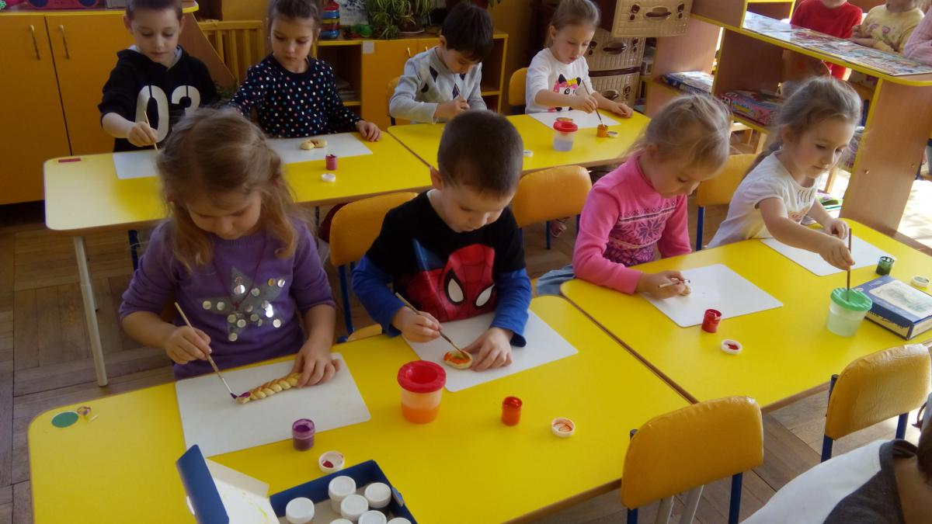

Перед выпуском из детского сада готовность детей к учебе в первом классе определяет психолог. Он задает на собеседовании вопросы, которые предполагают наличие у ребенка следующих знаний о себе и окружающем мире: Ф. И. О., адрес проживания, имена членов семьи; дни недели; сезоны и месяцы года, месяц рождения; направления — лево, право, вверх, вниз, вперед, назад; названия растений, овощей и фруктов, животных, цветов радуги, частей тела. Помимо проверки общих знаний, специалист может предложить задание на проверку мышления и речи, например: объединить несколько предметов под одним понятием (стул, стол, кресло — мебель); определить лишний предмет из нескольких предложенных; расположить картинки в логическом порядке, составить по ним связный рассказ из нескольких предложений.
Часто во время беседы ребенку задают вопрос: «Зачем ты идешь в школу?» Ответ важен не столько психологу, сколько самому будущему первокласснику. От этого зависит то, с каким настроем он пойдет учиться, чего будет ждать от школьной жизни. Задача родителей и воспитателей детского сада — внушить ребенку позитивное отношение к ней, пробудить тягу к учебе.
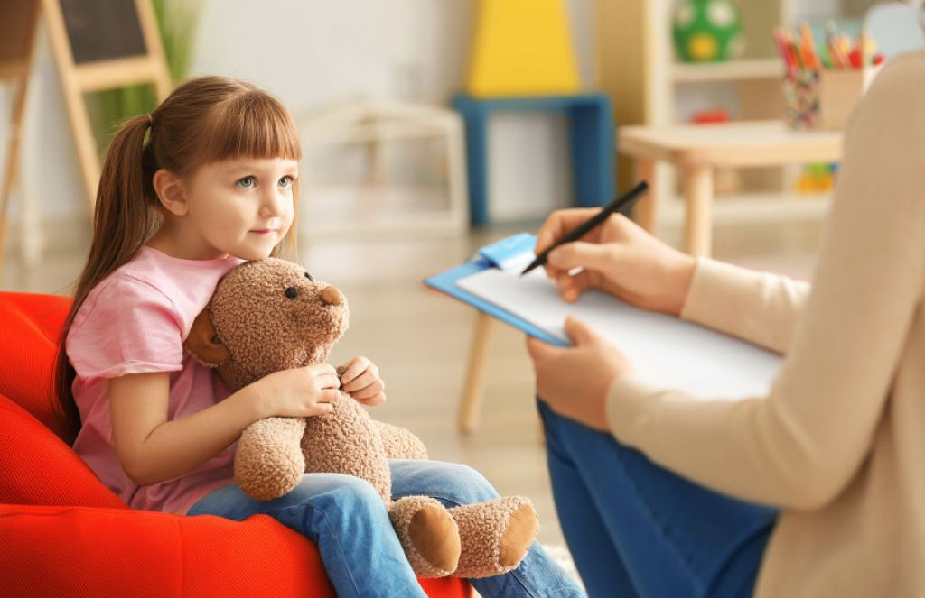

Этому способствуют сюжетно-ролевые игры, интересные школьные истории, рассказанные родителями и старшими детьми, книги и мультфильмы о школе. Многие дети в 6 или даже в 7 лет начинают волноваться перед комиссией, теряются, отвечают сбивчиво или вообще стесняются говорить. Поэтому рядом с ребенком должна находиться мама или кто-то из близких, чтобы поддержать и подбодрить его. Преодолеть волнение помогут домашние репетиции и позитивный настрой.

Уважаемые родители, не переживайте, если сын или дочь ответили не на все вопросы психолога. Вне зависимости от того, как ребенок покажет себя на собеседовании, в первый класс его все равно примут.

- НАВЫКИ СЧЁТА У РЕБЁНКА.

Проверяя знания выпускника детского сада, психолог обычно просит его посчитать от 1 до 10 и обратно. Ребенок также должен быть готов: посчитать от заданной цифры, например от 5, в прямом или обратном порядке; сравнить два числа в пределах 10 (больше/меньше); назвать «соседей» заданного числа. Этих умений достаточно, чтобы начать учиться арифметическим действиям в первом классе.
С другой стороны, если ребенок выполняет такие задания быстро и не задумываясь, родителям не стоит препятствовать дальнейшему развитию математических навыков, даже если школьное обучение еще не началось. Многие дети к первому классу уже будут уметь производить сложение и вычитание в пределах 10 или даже 20, считать десятками до 100 и больше.

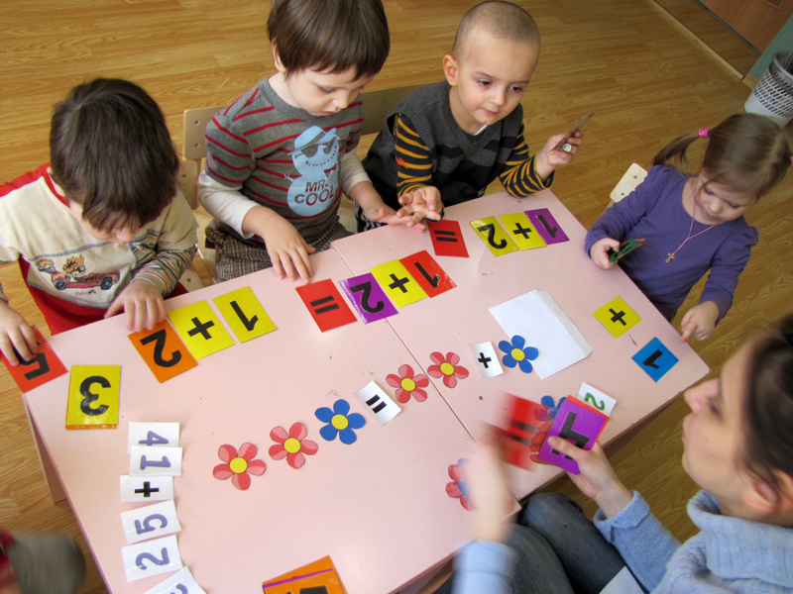

Уважаемые родители, это важно: убедитесь, что ребенок хорошо знает основные геометрические фигуры — круг, треугольник, прямоугольник, квадрат.

- НАВЫКИ ЧТЕНИЯ.
По мнению специалистов именно скорость чтения является важнейшим фактором, оказывающим влияние на успеваемость. Плохо читающий ученик тратит много времени, чтобы понять задание, вместо того, чтобы начинать думать, как его выполнить.
Перед школой ребенок должен владеть хотя бы минимальными познаниями в области грамматики родного языка: уметь различать гласные и согласные буквы; определять на слух твердые и мягкие звуки; называть местонахождение заданной буквы — в начале, середине или конце слова; находить слова, начинающиеся на предложенную букву; иметь понятие о слогах, уметь их читать.
Технику чтения у первоклассников проверяют уже в первом полугодии, а в следующий раз — весной, в апреле или мае, чтобы выявить динамику показателей. При этом учитывается не только количество слов, прочитанных за минуту, но и понимание смысла текста, интонационная выразительность. Чем лучше малыш будет читать до школы, тем легче ему будет даваться обучение по всем предметам.

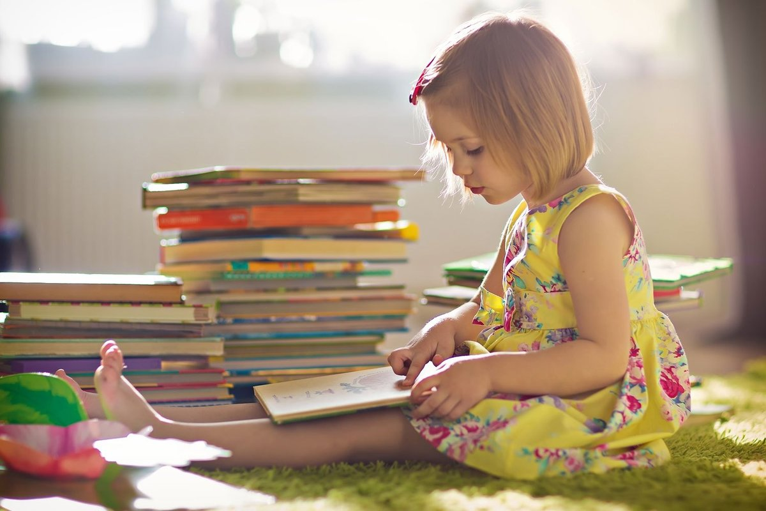

Совет родителям: ни в коем случае не заставляйте ребенка читать — это может вызвать у него стойкую неприязнь к книгам. Нужна грамотная мотивация, основанная на индивидуальных особенностях и интересах дошкольника.
5. ГРАФИЧЕСКИЕ НАВЫКИ.

Способность быстро и правильно писать напрямую связана с уровнем развития мелкой моторики. Если пишущие принадлежности не будут слушаться детской руки, ежедневные занятия в прописях превратятся для ребенка в сплошную муку.
Домашнее задание в первом классе носит рекомендательный характер, но без усиленных тренировок научиться хорошо писать невозможно. Чтобы осилить программу по этому предмету в полном объеме, дошкольнику необходимо уметь: правильно держать пишущие принадлежности (ручку, карандаш, кисть); заштриховывать крупные и мелкие фигуры, не выходя за контуры; ровно обводить детали рисунка; аккуратно закрашивать небольшие очерченные пространства, не оставляя пробелов; повторять по образцу несложные элементы письма (палочки, крючки, петли); писать большие и маленькие печатные буквы, цифры.
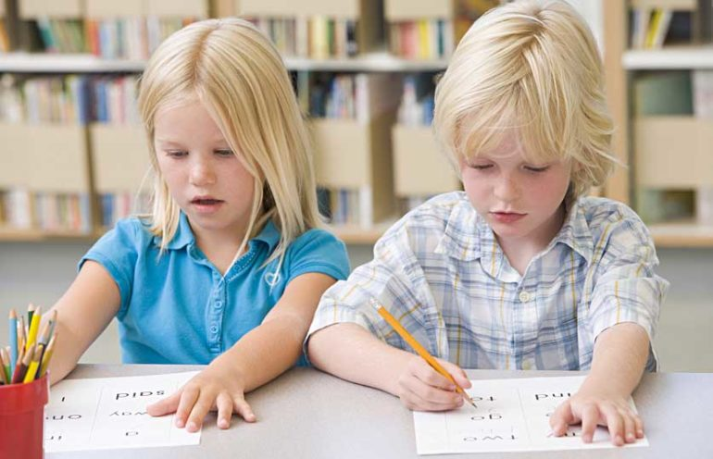

В подготовительной группе детского сада воспитатели дают будущим выпускникам подобные задания. Если с ними у ребенка не возникает проблем — значит, и в школе с письмом все будет в порядке. А если получается не все, то родителям следует уделять больше внимания развитию мелкой моторики малыша.

Совет родителям: если ребенок не любит рисовать, занимайтесь с ним объемной или плоскостной лепкой, вырезанием и аппликацией. Вызвать интерес к раскрашиванию помогут групповые занятия (подействует испытанный эффект присоединения к большинству).
Специализированные школы (лицеи, гимназии) могут предъявлять особые требования к будущим первоклассникам по тем или иным предметам. Лучший выход в этом случае — посещать подготовительные курсы именно в том учебном заведении, в котором предполагается начать полноценное школьное обучение.
6. СОЦИАЛЬНАЯ АДАПТАЦИЯ: САМОСТОЯТЕЛЬНОСТЬ, УМЕНИЕ УПРАВЛЯТЬ СВОИМИ ЭМОЦИЯМИ.

Многие родители водят своих детей на курсы подготовки к школе. Несомненный плюс подготовительных курсов — дети привыкают к своей школе, получают полное представление о том, как будут проходить уроки в 1 классе, налаживают контакт с учителем и будущими одноклассниками.
Первого сентября они уже не шагают в неизвестность, а точно знают, что их ждет, и чувствуют себя более уверенно. Но даже в этом случае стресс неизбежен. Это не состояние подавленности, а нормальная реакция здорового организма, при которой, напротив, мобилизуются его внутренние силы.
Психологи утверждают, что в возрасте около 7 лет дети переживают кризис, связанный с новым витком взросления, начинают по-другому оценивать себя и окружающих.
Чтобы успешно влиться в новый коллектив и получать удовлетворение от учебы, первоклассник должен: уметь сосредоточиваться на каком-либо предмете на протяжении урока (в начале года ежедневно будет три урока по 30 минут, со второй четверти — по 45 минут); признавать авторитет учителя, внимательно слушать и не кричать с места; уважать личное пространство одноклассников, не отвлекать их, не затевать драк; самостоятельно собирать и разбирать портфель, следить за своими вещами; уметь спокойно принимать свои неудачи, справляться с эмоциями, когда что-то не получается.
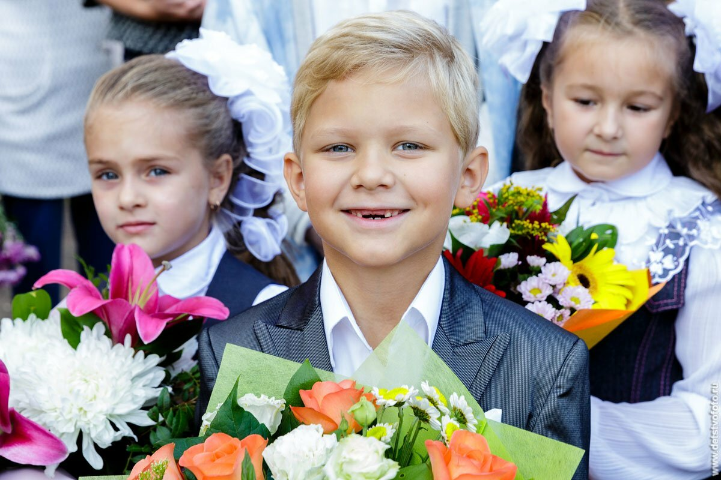

В заключении хочу пожелать Вашим детям успешно преодолеть все ступеньки школьного образования, а Вам, уважаемые родители, желаю стать настоящим другом и помощником своему чаду!
Последний совет родителям: если у ребенка возникли проблемы с поведением в школе, внимательно прислушайтесь к рекомендациям классного руководителя и постарайтесь их выполнить. В крайнем случае обратитесь к психологу, чтобы ситуация не усугублялась.
С уважением к Вам
специалист по работе с семьёй
Матвиенко Елена Александровна
20.05.2020 г.

